TIẾT 17. ÔN TẬP VÀ ĐÁNH GIÁ CUỐI HỌC KÌ 1

I. Yêu cầu cần đạt:
1. Kiến thức:
- HS gọi đúng tên các nốt nhạc trên khuông nhạc.
- Đọc đúng cao độ và trường độ Bài đọc nhạc số 1 và số 2.
2. Năng lực:
*Năng lực đặc thù:
- Chép đúng độ cao, độ rộng các nốt nhạc.
- Biết đọc nhạc đúng sắc thái của bài.
*Năng lực chung:
- Biết tự chủ và tự học, tinh thần học tập hợp tác, biết cách giải quyết vấn đề.
- Biết chia sẻ ý kiến cá nhân,tích cực tham gia các hoạt động trong lớp, biết đánh giá và tự đánh giá kết quả học tập.
3. Phẩm chất: Yêu thích môn học.
II. Đồ dùng dạy – học:
- Nhạc cụ: Đàn, thanh phách, loa.
- Bài giảng ĐT.
III. Các hoạt động dạy-học chủ yếu:
Hoạt động của giáo viên | Hoạt động của học sinh
1. Khởi động: 2-3’  - Trò chơi: Vận động cơ thể theo nhạc. (Body percussion)  - GV mở file nhạc và hướng dẫn HS vận động cơ thể tay, vai, đùi, giậm chân, … theo nhịp điệu.  - GV nhận xét, tuyên dương HS và liên kết giới thiệu vào nội dung tiết học. | - HS vận động cơ thể tay, vai, đùi, giậm chân, … theo nhịp điệu.
2. Luyện tập, thực hành:  1) Chép và nói tên các nốt nhạc trên khuông nhạc: 11-12’  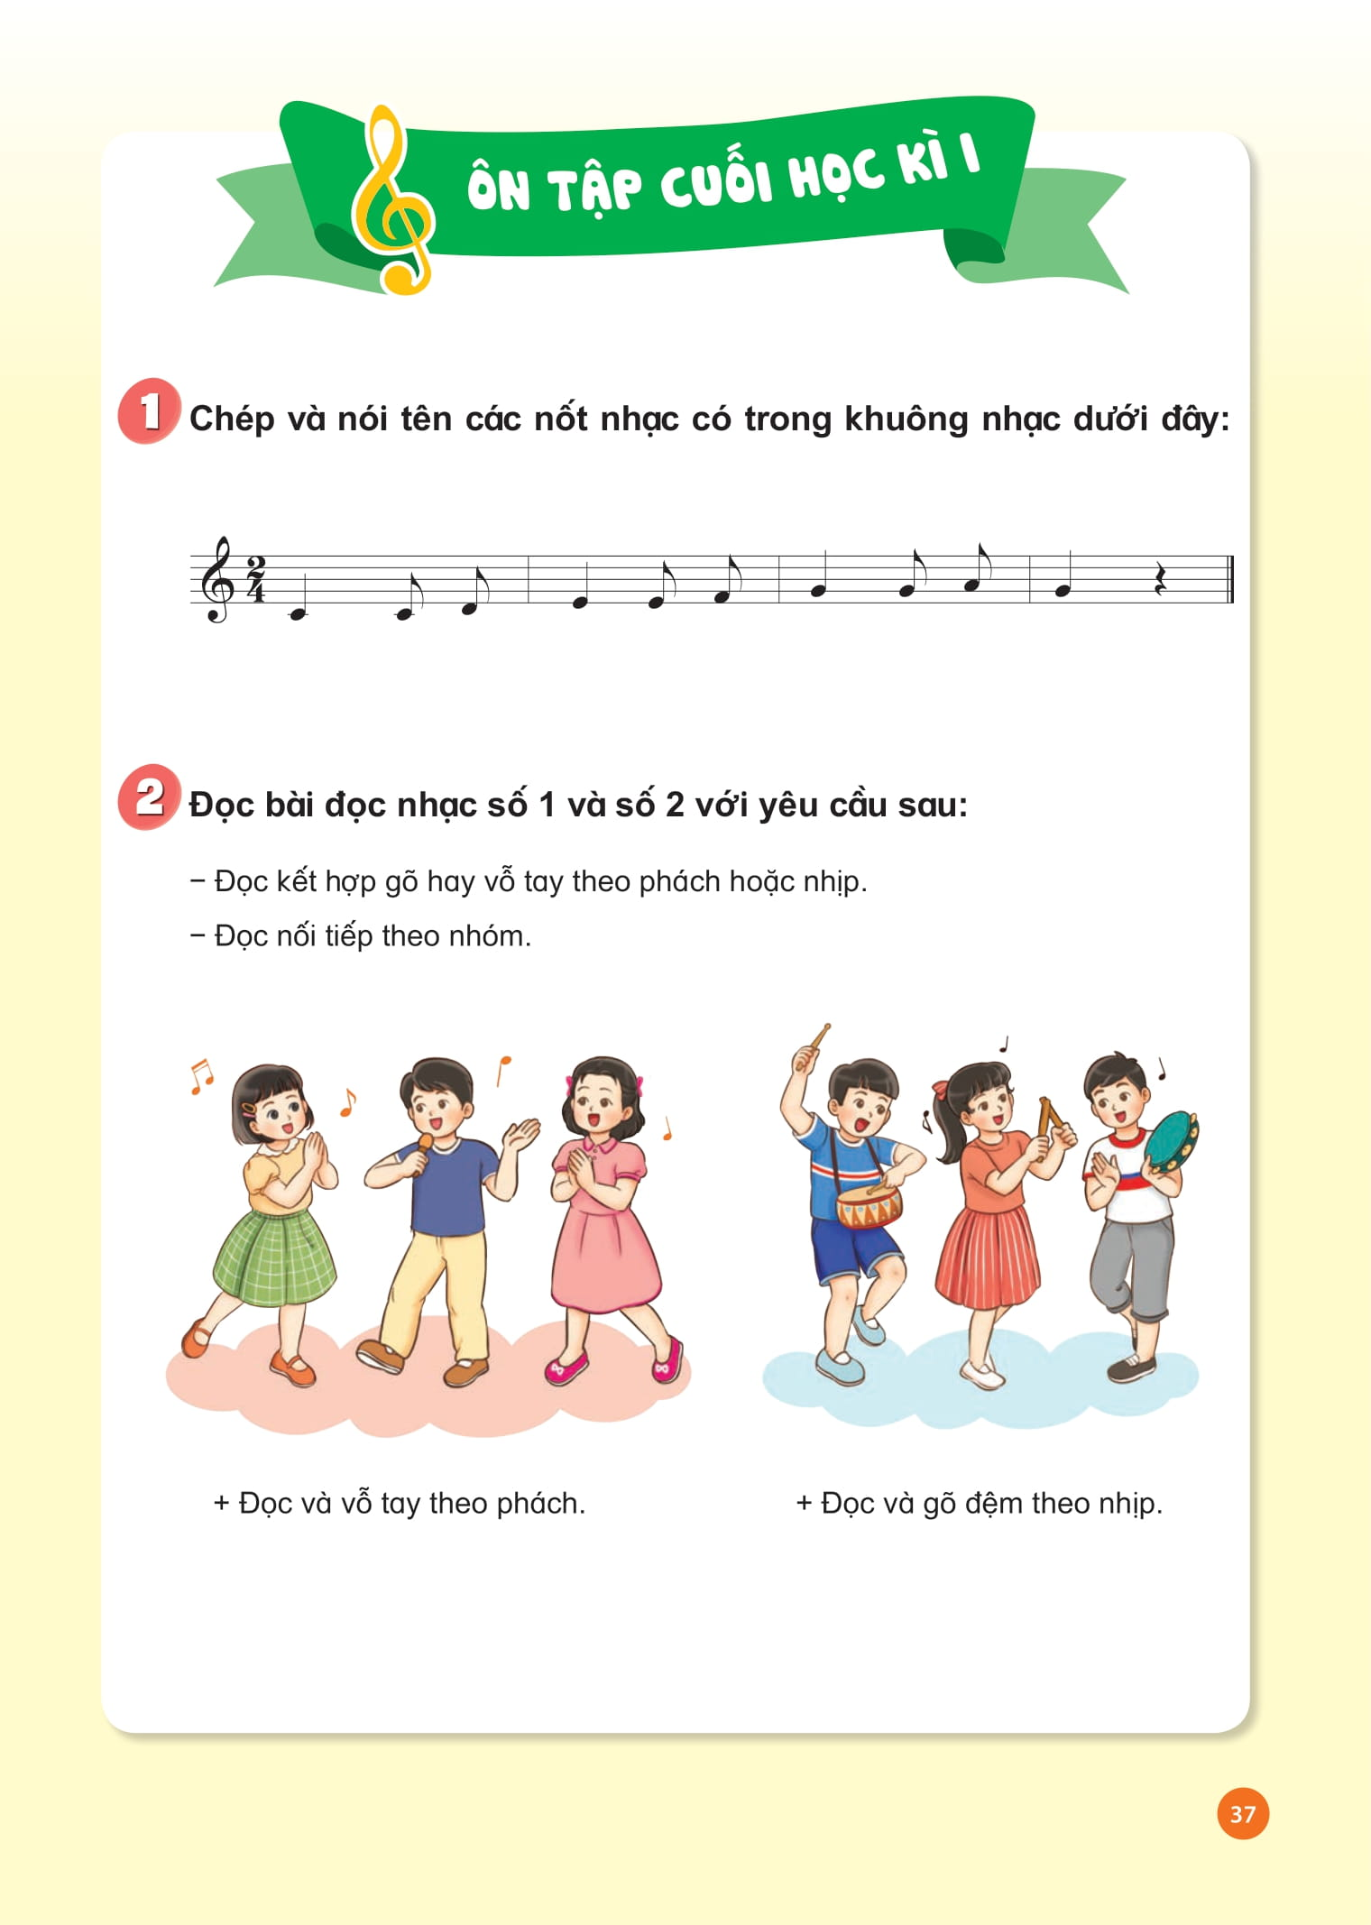  - GV yêu cầu học sinh gọi tên các nốt nhạc trên khuông.  - Yêu cầu HS kẻ khuông nhạc và chép lại các nốt nhạc Tr37 vào vở.  - GV lấy 1 số bài của HS nhận xét trước lớp.  2) Đọc nhạc: Bài số 1 và Bài số 2: (10-11’)  - GV hướng dẫn HS chia nhóm và tập luyện đọc nhạc Bài số 1 và Bài số 2 kết hợp với vỗ tay hoặc gõ đệm theo phách/ nhịp.  - GV yêu cầu các nhóm đọc nối tiếp theo câu hoặc cả bài đọc nhạc số 1 và số 2. (Khuyến khích khi đọc có kết hợp gõ đệm/ vận động, ...)  - GV nhận xét, tuyên dương và điều chỉnh cho HS (nếu cần).  - Gọi HS thực hiện.  - GVNX, tuyên dương  3) Lựa chọn và thực hiện: 5-6’  + Gõ nhạc cụ theo nhóm kết hợp 2 hình tiết tấu sau:  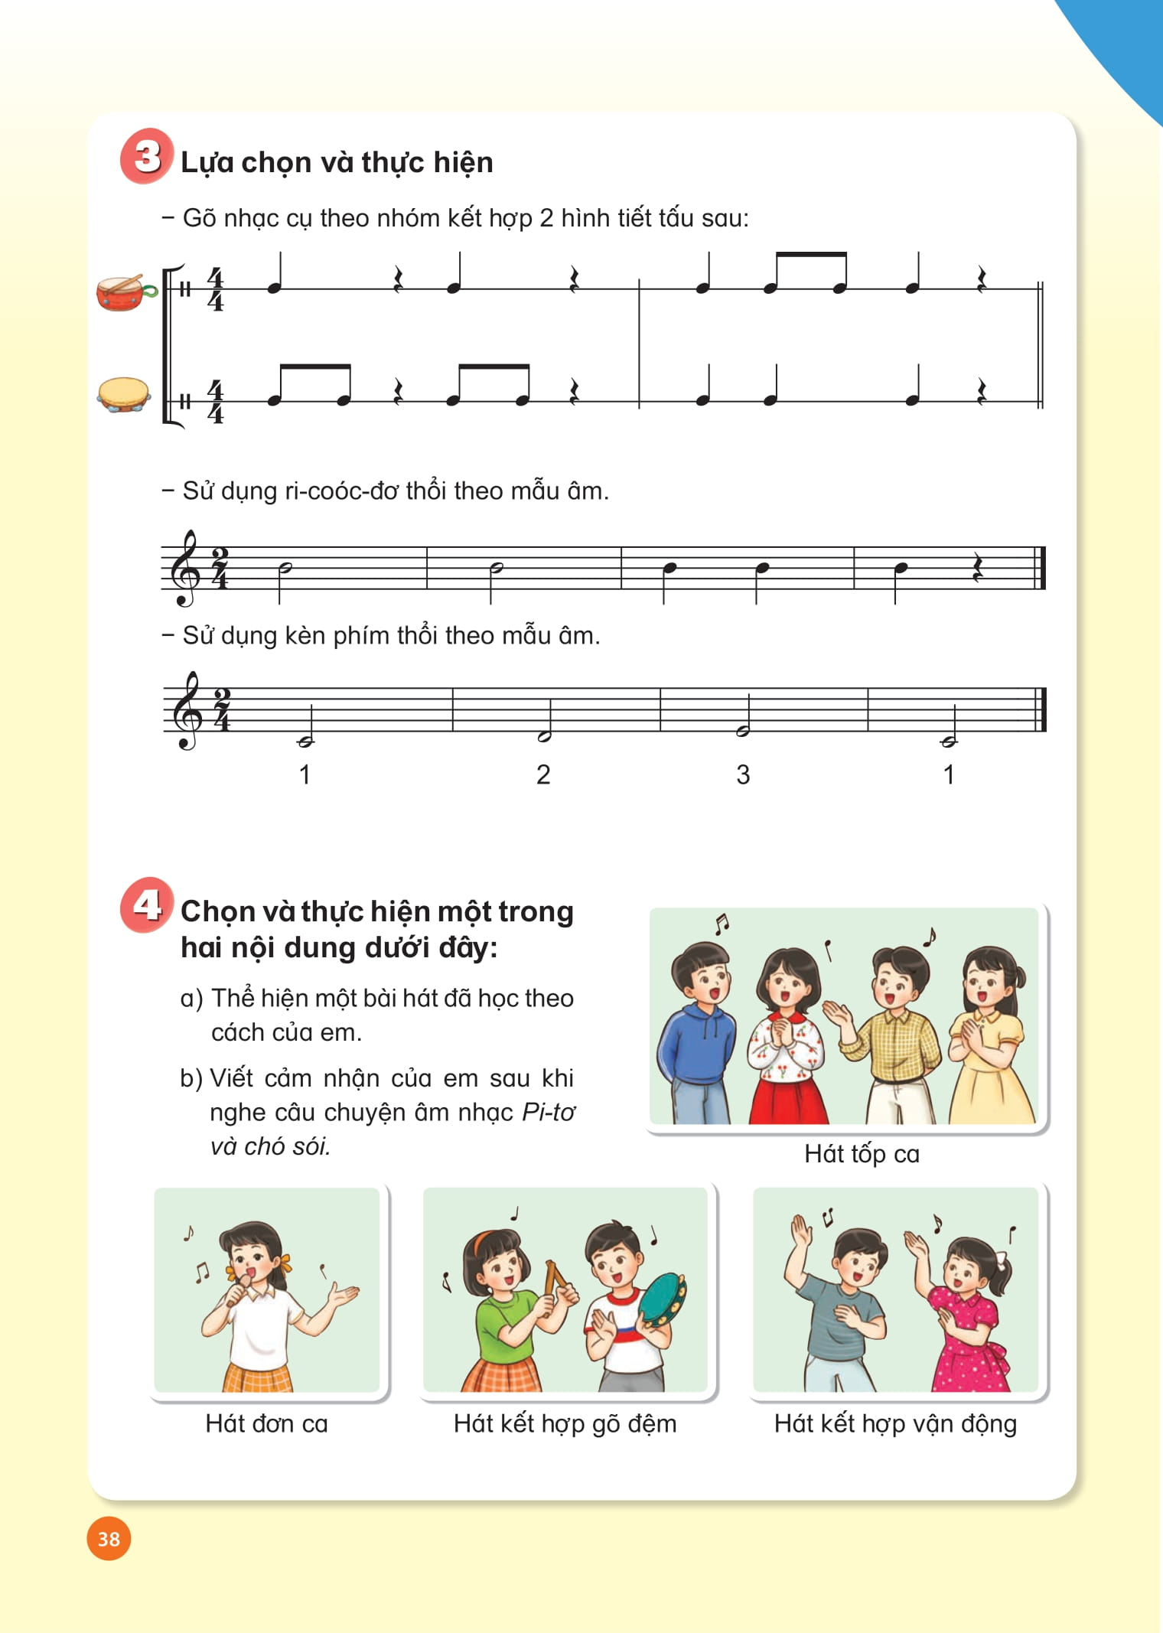  - GV gợi ý để HS so sánh, phân biệt và gõ chính xác tiết tấu nghịch phách.  - GV yêu cầu 2 nhóm kết hợp gõ nhạc cụ theo 2 hình tiết tấu. Khuyến khích HS sử dụng các  loại nhạc cụ gõ/ nhạc cụ tự tạo.  - GV nhận xét, tuyên dương và điều chỉnh cho HS (nếu cần). | - Gọi tên các nốt nhạc trên khuông.  - HS kẻ khuông nhạc và chép lại các nốt nhạc Tr37 vào vở.  - HS nhận xét bài bạn.  - Các nhóm thảo luận, lựa chọn, thống nhất tập luyện theo yêu cầu.  - Thực hiện theo YC của GV.  - HS nhận xét bạn/ nhóm bạn.  - HS thực hiện cá nhân hoặc nhóm đôi.  - Các nhóm thực hành.  - 2 nhóm kết hợp gõ nhạc cụ theo 2 hình tiết tấu.  - HS nhận xét bạn/ nhóm bạn sau hoạt động.
3. Củng cố, dặn dò: 2-3’  - GV dặn dò HS về nhà tập luyện các nội dung đã học ở học kì I. Khuyến khích HS tự lựa chọn các nội dung yêu thích để thể hiện.  * Tổng kết, nhận xét tiết học. | - Lắng nghe, ghi nhớ.

